CFGS - Desenvolupament d’aplicacions multiplataforma
Mòdul 9 – Programació de serveis i processos
UF2 – Processos i fils

Per l’activitat heu de lliurar un PDF amb el següent contingut:
- Nom o noms dels membres que fan l’activitat (màxim 2 alumnes).
- URL del repositori on hi ha els fonts (github, bitbucket,...).
- Noms d’usuari utilitzats per cada membre del grup del repositori del núvol.
- Explicacions, línies de codi creades/modificades i bolcats de pantalla de l’execució dels diferents algoritmes que es demanen en la tasca.
- La claredat de la documentació lliurada (a banda del codi) serà directament proporcional a la nota obtinguda.
El pdf s’ha d’anomenar seguint el format NomCognom1Cognom2.pdf del membre que fa el lliurament. Si un grup està format per dos membres NOMÉS UN l’ha de lliurar.

Tasques entregades fora de termini i/o on els fonts del repositori del núvol hagin estat creats/modificats fora de termini tindran, com a màxim un 5 sempre que el lliurament i/o la modificació del repositori sigui de, com a molt, 3 dies després del venciment. Passats 3 dies no s’avaluarà la tasca i es qualificarà com a 0.

No s’acceptarà tampoc cap tasca que no es lliure en el format especificat i/o que no contingui de forma clara els punts que es demanen.

Enllaços d'interès:
https://docs.oracle.com/javase/7/docs/api/index.html?java/lang/Thread.html

Objectius:
Identificar i utilitzar les paraules reservades del llenguatge Java per gestió de processos/fils

Activitat 7
A partir del codi que es subministra:

1) Si es pitja la tecla d’espai la nostra nau ha de disparar
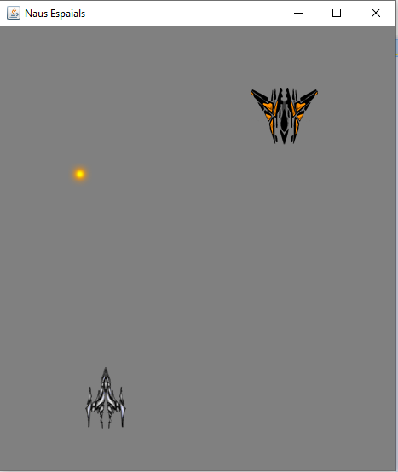

@Override
public void keyPressed(KeyEvent e) {
if (e.getKeyCode() == 37) {
nauPropia.esquerra();
}
if (e.getKeyCode() == 39) {
nauPropia.dreta();
}
if (e.getKeyCode() == 32) {
bala = new Bala(60, altura, amplada, nauPropia.getX(), nauPropia.getY(), false, "/images/bala1.png");
listBalas.add(bala);
bala.start();
}
}

2) Per a cada dispar s’ha de crear un fil que gestionarà un raig làser.
private boolean pass;

public Bala(int velocidad, int altura, int amplada, int x, int y, boolean enemic, String direccioImatge) {
this.velocidad = velocidad;
this.x = x;
this.y = y;
this.altura = altura;
this.amplada = amplada;
destruit = false;
this.enemic = enemic;
image = new ImageIcon(Nau.class.getResource(direccioImatge)).getImage();
Thread t = new Thread(this);
t.start();
}

public void run() {
pass = true;
while (pass) {
try {
Thread.sleep(this.velocidad);
} catch (Exception e) {
}
if (enemic) {
moureBalaBaix();
} else {
moureBalaDalt();
}
}
}

3) El raig làser ha de partir de la nostra nau i anar cap amunt amb certa velocitat

}
if (e.getKeyCode() == 32) {
bala = new Bala(60, altura, amplada, nauPropia.getX(), nauPropia.getY(), false, "/images/bala1.png");
listBalas.add(bala);
bala.start();
}
}

4) Si el raig làser és prop d’alguna nau que no sigui la nostra, l’ha de destruir

public void eliminarNavesEnemigas() throws InterruptedException{
for (Bala m : listBalas){
Rectangle rectangle = m.getBounds();
for (Nau nauEnemiga : nau) {
Rectangle rectangle2 = nauEnemiga.getBounds();
if (rectangle.intersects(rectangle2)) {
nauEnemiga.setDsx(0);
nauEnemiga.setDsy(0);
nauEnemiga.setDestruit(true);

m.setX(-50);
m.setY(50);
m.setDestruit(true);
numNaus--;
}
}
}
}

5) El joc ha d’acabar si destruïm totes les naus (inicialment, enlloc de 3 que n’hi hagi 10)

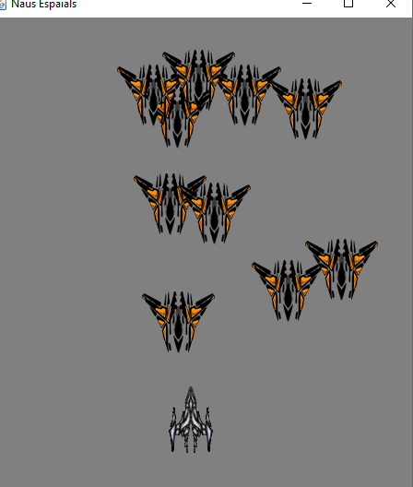
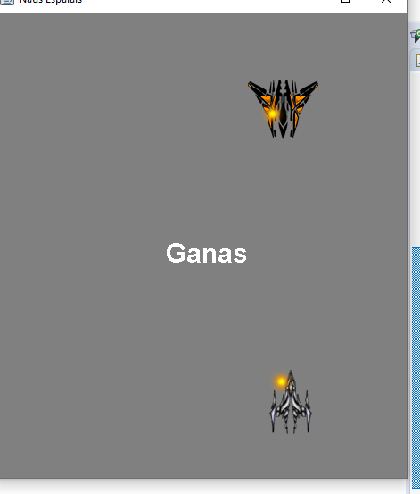
destruirNaus();
}else{
String finalJuego;
if(numNaus == 0){
finalJuego="Ganas";
}else{
finalJuego="Final";
}
mostraMissatge(getGraphics(),finalJuego,altura,amplada/2,30);

for (int i = 0; i < nau.size(); i++) {
nau.elementAt(i).interrupt();
----------------------------------------------------------------------------------
class PanelNau extends JPanel implements Runnable, KeyListener {
Choque colisio = new Choque(2);
private int numNavesEnemigas = 10;
Vector<Nau> nau = new Vector<Nau>();
Nau naveJugador;
Bala bala;
Bala balaEnemic;
Vector<Bala> listBalas = new Vector<Bala>();
int altura;
int anchura;

public PanelNau(int altura, int amplada) {
setBackground(Color.GRAY);
this.altura = altura;
this.anchura = amplada;

for (int i = 0; i < nau.capacity(); i++) {
Random rand = new Random();
int velocitat = (rand.nextInt(3) + 5) * 10;
int posX = rand.nextInt(100) + 30;
int posY = rand.nextInt(100) + 30;
int dX = rand.nextInt(3) + 1;
int dY = rand.nextInt(3) + 1;
String nomNau = Integer.toString(i);
nau.add(new Nau(nomNau, posX, posY, dX, dY, velocitat, altura, amplada, "/images/nau3.png"));
AMPLIACIÓ/NO_DUAL
6) Si les naus enemigues xoquen amb la nostra perdem la partida i s’acaba el joc
7) les naus enemigues també poden disparar-nos (en aquest cas, de forma aleatòria i els seus dispars van cap avall). Si els dispars en toquen, perdem partida i s’acaba el joc.

ATENCIÓ: Penseu que l’important, a banda de crear els fils, es detectar aquells mètodes o parts de codi que han d’estar sincronitzades. La màxima nota s’obté si, a banda de sincronitzar mètodes/codi, agrupem Threads per gestionar la sincronització i usem les prioritats adients per tenir un funcionament fluid.
package uf2.practica;

import java.awt.*;
import java.util.*;
import javax.swing.*;
import java.awt.event.*;

public class NauEspaial extends javax.swing.JFrame {

public NauEspaial() {
initComponents();
}

@SuppressWarnings("unchecked")
private void initComponents() {
setDefaultCloseOperation(javax.swing.WindowConstants.EXIT_ON_CLOSE);
setBackground(new java.awt.Color(255, 255, 255));
javax.swing.GroupLayout layout = new javax.swing.GroupLayout(getContentPane());
getContentPane().setLayout(layout);
layout.setHorizontalGroup(layout.createParallelGroup(javax.swing.GroupLayout.Alignment.LEADING)
.addGap(0, 400, Short.MAX_VALUE));
layout.setVerticalGroup(layout.createParallelGroup(javax.swing.GroupLayout.Alignment.LEADING)
.addGap(0, 300, Short.MAX_VALUE));
pack();
}

public static void main(String args[]) {
try {
for (javax.swing.UIManager.LookAndFeelInfo info : javax.swing.UIManager.getInstalledLookAndFeels()) {
if ("Nimbus".equals(info.getName())) {
javax.swing.UIManager.setLookAndFeel(info.getClassName());
break;
}
}
}
catch (Exception ex) {
java.util.logging.Logger.getLogger(NauEspaial.class.getName()).log(
java.util.logging.Level.SEVERE, null, ex);
}
NauEspaial f = new NauEspaial();
f.setDefaultCloseOperation(JFrame.EXIT_ON_CLOSE);
f.setTitle("Naus Espaials");
f.setContentPane(new PanelNau());
f.setSize(480, 560);
f.setVisible(true);
}
}

class PanelNau extends JPanel implements Runnable, KeyListener{
private int numNaus=3;
Nau[] nau;
Nau nauPropia;

public PanelNau(){
nau = new Nau[numNaus];
for (int i=0;i<nau.length;i++) {
Random rand = new Random();
int velocitat=(rand.nextInt(3)+5)*10;
int posX=rand.nextInt(100)+30;
int posY=rand.nextInt(100)+30;
int dX=rand.nextInt(3)+1;
int dY=rand.nextInt(3)+1;
String nomNau = Integer.toString(i);
nau[i]= new Nau(nomNau,posX,posY,dX,dY,velocitat);
}

// Creo la nau propia
nauPropia = new Nau("NauNostra",200,400,10,0,100);

// Creo fil per anar pintant cada 0,1 segons el joc per pantalla
Thread n = new Thread(this);
n.start();

// Creo listeners per a que el fil principal del programa gestioni
// esdeveniments del teclat
addKeyListener(this);
setFocusable(true);

}

public void run() {
System.out.println("Inici fil repintar");
while(true) {
try { Thread.sleep(100);} catch(Exception e) {} // espero 0,1 segons
//System.out.println("Repintant");
repaint();
}
}

public void paintComponent(Graphics g) {
super.paintComponent(g);
for(int i=0; i<nau.length;++i) nau[i].pinta(g);
nauPropia.pinta(g);
}

// Metodes necesaris per gestionar esdeveniments del teclat
@Override
public void keyTyped(KeyEvent e) {
}

@Override
public void keyPressed(KeyEvent e) {
//System.out.println("Key pressed code=" + e.getKeyCode() + ", char=" + e.getKeyChar());
if (e.getKeyCode()==37) { nauPropia.esquerra();} //System.out.println("a l'esquerra"); }
if (e.getKeyCode()==39) { nauPropia.dreta(); } //System.out.println("a la dreta"); }
}

@Override
public void keyReleased(KeyEvent e) {
}
}

class Nau extends Thread {
private String nomNau;
private int x,y;
private int dsx,dsy,v;
private int tx = 10;
private int ty = 10;

private String img = "/images/nau.jpg";
private Image image;

public Nau(String nomNau, int x, int y, int dsx, int dsy, int v ) {
this.nomNau = nomNau;
this.x=x;
this.y=y;
this.dsx=dsx;
this.dsy=dsy;
this.v=v;
image = new ImageIcon(Nau.class.getResource("nau.png")).getImage();
Thread t = new Thread(this);
t.start();
}

public int velocitat (){
return v;
}

public void moure (){
x=x + dsx;
y=y + dsy;
// si arriva als marges ...
if ( x>= 450 - tx || x<= tx) dsx = - dsx;
if ( y >= 500 - ty || y<=ty ) dsy = - dsy;
}

public void pinta (Graphics g) {
Graphics2D g2d = (Graphics2D)g;
g2d.drawImage(this.image, x, y, null);
}

public void run() {
while (true) {
//System.out.println("Movent nau numero " + this.nomNau);
try { Thread.sleep(this.v); } catch (Exception e) {}
moure();
}
}

public void esquerra() {
this.dsx = -10;
}

public void dreta() {
this.dsx = 10;
}
}

